
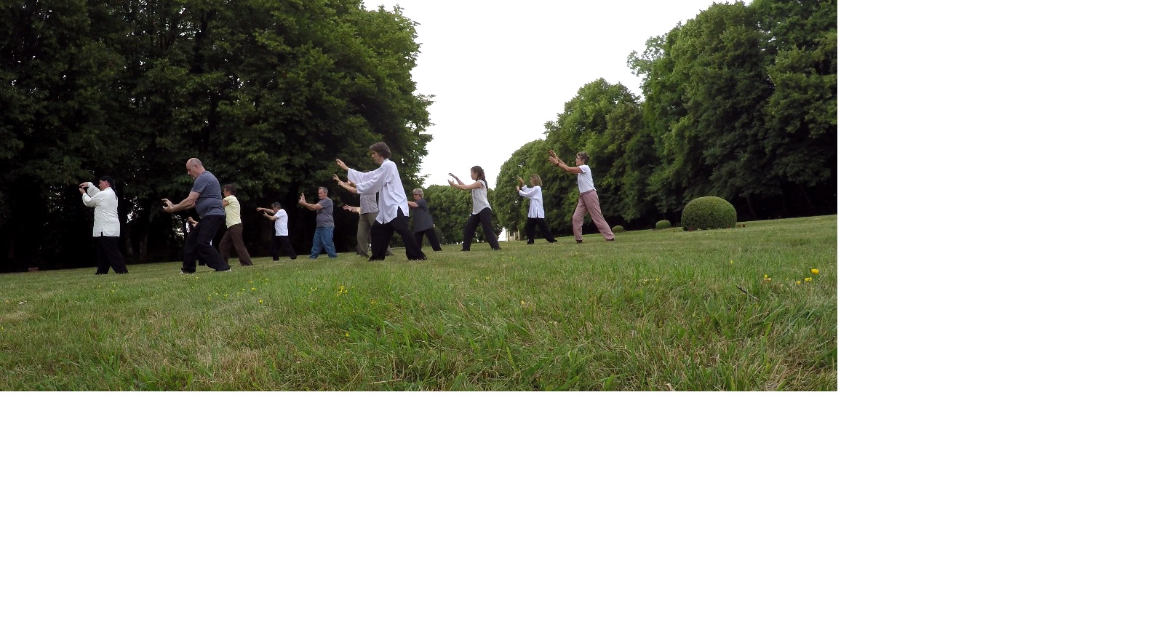

Cours les lundis
(Hors vacances scolaires)

Avancés : 18H00-19H15
Débutants : 19H15 -20H30
Salle de danse à l’Espace
Nelson MANDELA
à Magny en Vexin

Contacts :
Président : Claude GOBET
(06 63 73 32 07)
Enseignante : Hélène TYRTOFF

Avancés : 18H00 -19H15
Débutants : 19H15 -20H30
Salle de danse à l’Espace
Nelson MANDELA
àMagny en Vexin

Contacts :
Président : Claude GOBET
(06 63 73 32 07)
Enseignant : Olivier GAYET
(06 52 16 21 65)

Association Taiji Vexin

Taï Chi

Qi Gong
Cours les lundis
(Hors vacances scolaires)

Avancés : 18H00-19H15
Débutants : 19H15 -20H30
Salle de danse à l’Espace
Nelson MANDELA
à Magny en Vexin

Contacts :
Président : Claude GOBET
(06 63 73 32 07)
Enseignante : Hélène TYRTOFF

Taï Chi

Qi Gong
Association Taiji Vexin

